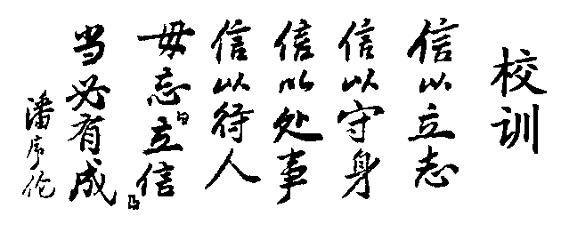
上海立信会计学院2010～2011学年第2学期
10级本科 《微积分B》期终考试（B卷）

（本场考试属闭卷考试，禁止使用计算器） 共5 页
班级________________学号________________姓名_____________
题号 | 一 | 二 | 三 | 四 | 五 | 总分
得分
得分

- 单项选择题（本大题共7小题，每小题2分，共14分）

- 积分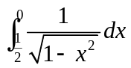的值等于 （ ）
A. 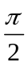 B. 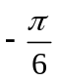 C. 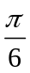 D. 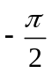
- 设函数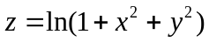，则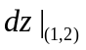等于 （ ）
A. 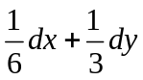 B. 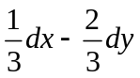 C. 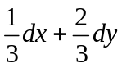 D. 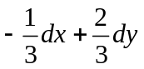
- 设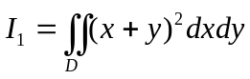，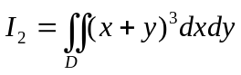，其中积分区域是由轴、轴与直线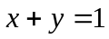围成，那么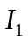与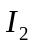的大小关系是 （ ）
A. 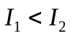 B. 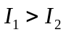 C. 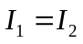 D. 不能确定的
- 函数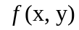在点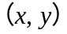连续是在点可微的 ( ).
A.充分条件 B. 必要条件 C. 充要条件 D. 无关条件
- 对于微分方程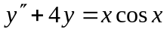，求特解时，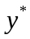设法正确是 （ ）
A. 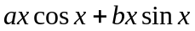 B. 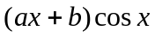
C. 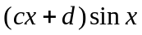 D. 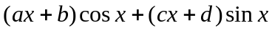
- 微分方程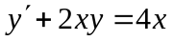的通解为 （ ）
A. 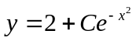 B. 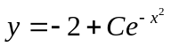 C. 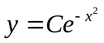 D. 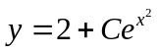
- 级数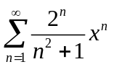收敛半径是 （ ）
A. B.  C. D.

二、填空题（本大题共6小题，每小题3分，共18分，把答案填在题中的横线上）
得分

1. 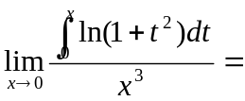 .
2.反常积分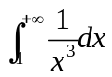的值等于（ ）.
3.函数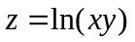的定义域是（ ）
4.设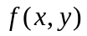为连续函数，二次积分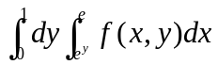交换积分次序后等于（ ）.
5.微分方程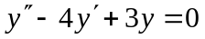满足初始条件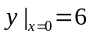，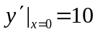的特解为（ ）.
6.设正项级数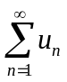收敛，则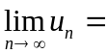（ ）.
三、计算题（本大题共7小题，每小题9分，共63分，解答应写出推理，演算步骤）

1.求积分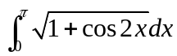.
得分

2.求积分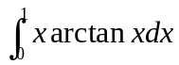.
得分

3.已知求函数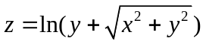，求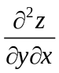.
得分

4.求积分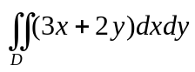，其中是由两个坐标轴及直线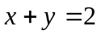所围成的闭区域.
得分

5.判断级数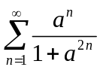敛散性，其中.
得分

6.求方程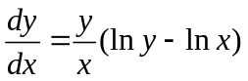的通解.
得分

7.将函数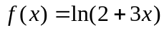展开成的幂级数.
得分

四、证明题（本题满分5分，解答应写出推理，演算步骤）
得分

设函数在区间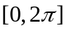上连续可微且单调增加，试证
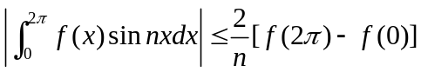.

《微积分B（二）》期终考试（B卷）参考答案
一、单项选择题(本大题共7小题，每小题2分，共14分)
1. B 2. C 3. B 4. B 5. D 6. A 7. B
二、填空题(本大题共6小题，每小题3分，共18分)
1. 2. 3. 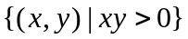 4. 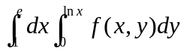
5. 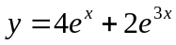 6. 0 .
三、计算题(本大题共7小题，每小题9分，共63分)
1. 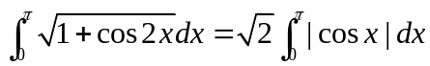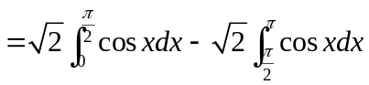
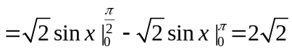

2. 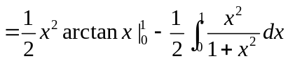
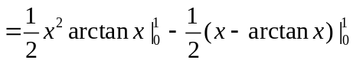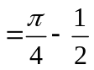.

3. 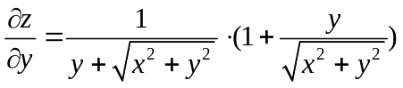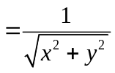
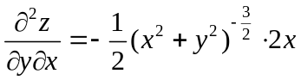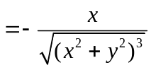.

4.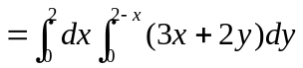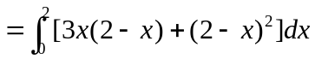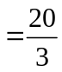.

5. 由于 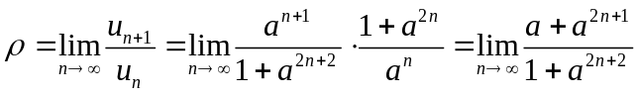.
当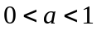时，则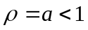，故级数收敛；
当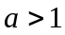时，则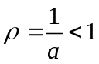，故级数收敛；
当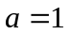时，则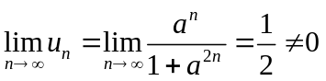，从而级数发散.
6. 令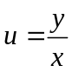，则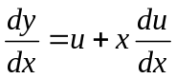. 于是原方程变为 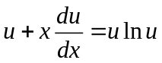，
即 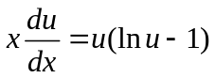 分离变量得 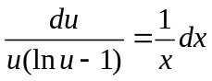.
两端积分得 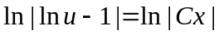 即 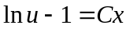
故所求通解为 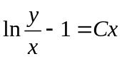

7. 由于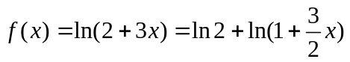，又
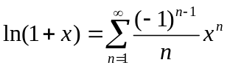， 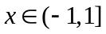.
从而 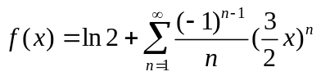
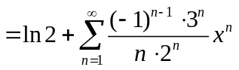，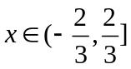.

四、证明题(本题满分5分)
由于 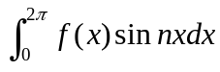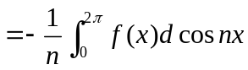
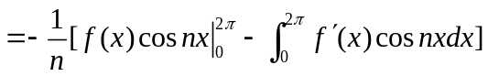
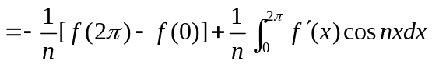，
故 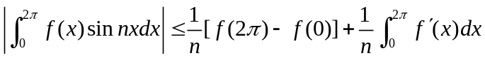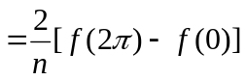，
即 .

